Озеленение территории Филиала «Средволгаводхоз».
Для проведения Всероссийского экологического субботника «Зеленая Росссия» привезли саженцы елок и сосен.

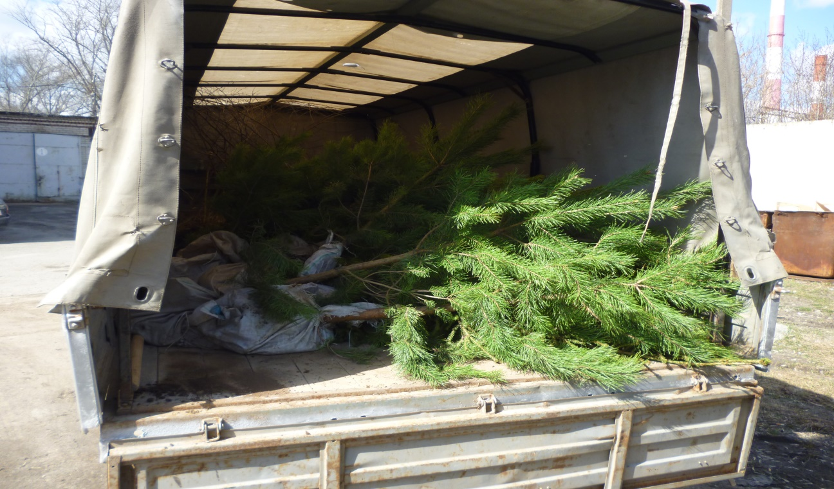

В посадке самое главное – правильно сделанная лунка и своевременный полив, потому что если деревья не поливать, они желтеют и погибают.

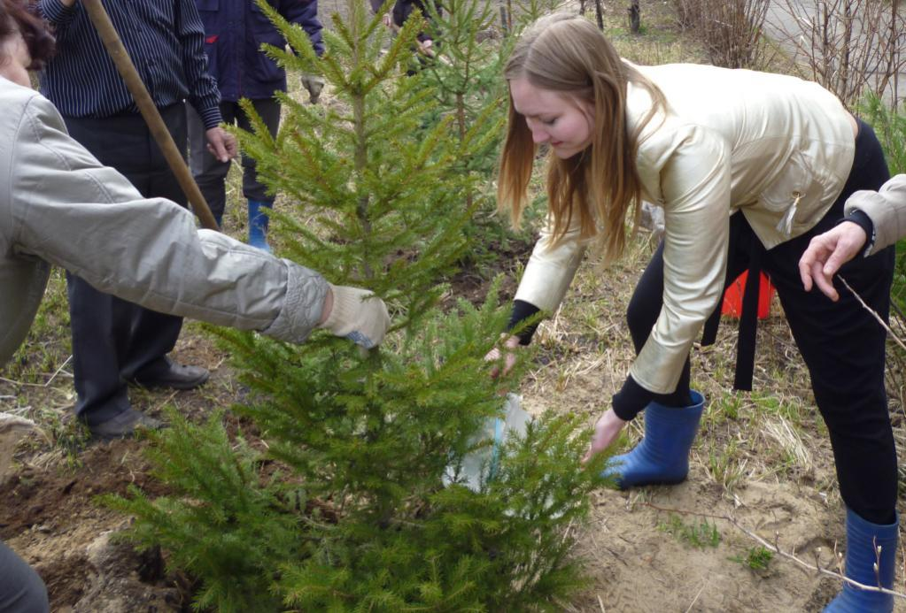

Важно, чтобы все деревья прижились.
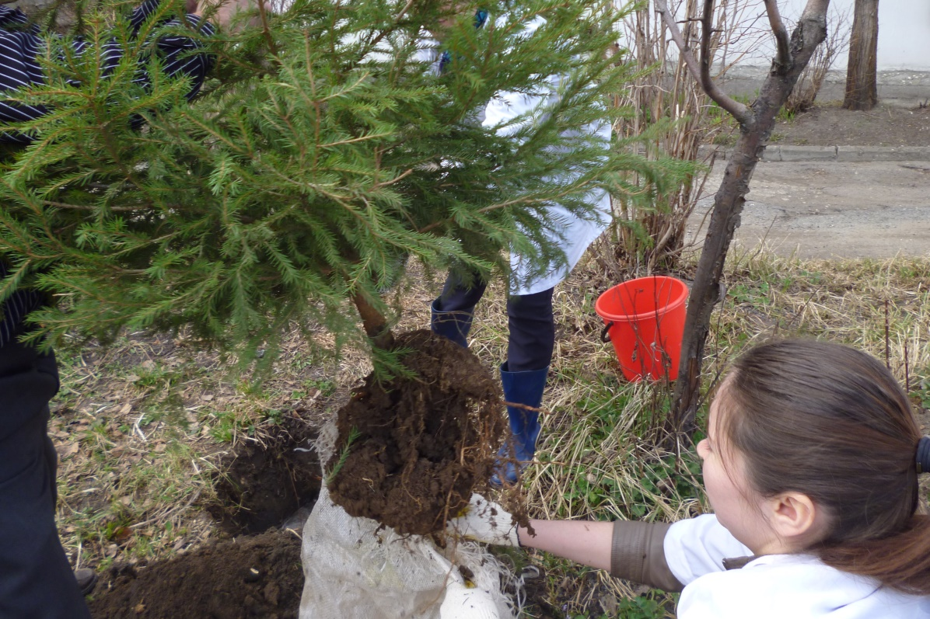

Про уборку территории тоже не забыли.

